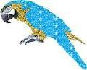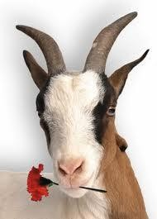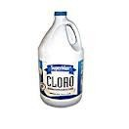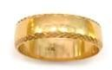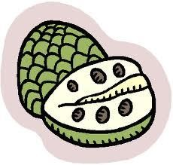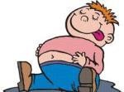GUÍA DE APRENDIZAJE
Los trabalenguas se han hecho para destrabar la lengua,
sin trabas ni mengua alguna y si alguna mengua traba tu lengua,
con un trabalenguas podrás destrabar tu lengua.

Tema: “Los trabalenguas”
Objetivo: Ejercitar la memorización de frases y reforzar los fonemas de las palabras. Instrucciones: lee atentamente los siguientes trabalenguas. Une con una línea a los personajes que corresponde.

El cloro no aclara, la cara del loro, con aro de oro, claro que el cloro aclara,
el aro de oro,
en la cara del loro
En el campo hay una cabra ética, paralética; Pelapelambrética Pelúa, pelapelambrúa.
Tiene hijos, éticos, perleticos, pelapelambréticos; Pelúos, pelapelambrúos.

Comí chirimoyas me enchirimoyé para desenchirimoyarme,
¿cómo me desenchirimoyaré?

